京汉新城社区委员会学习记录
时间 | 2026年2月13日 | 地点 | 社区
主题 | 集中学习总体国家安全观，开展社区安全隐患排查与防范专题培训
参加人员 | 社区党员及干部
主持人 | 汪洋 | 记录人 | 苏哲
摘 要
为深入学习贯彻总体国家安全观，牢固树立“国家安全是安邦定国的重要基石”理念，切实提升社区安全防范能力，2026年2月13日，京汉新城社区组织党员及社区干部开展专题集中学习与安全培训。
会上，社区书记带领大家系统学习总体国家安全观核心要义，重点解读“以人民安全为宗旨、以政治安全为根本”重要论述，结合基层实际讲解社会安全、消防安全、用电用气安全、网络安全等关键内容，并部署辖区安全隐患排查整治、风险防范宣传、应急处置能力提升等重点工作。通过学习培训，参会人员进一步增强底线思维与风险意识，明确基层维护安全、守护平安的职责任务。
此次学习培训强化了安全理念，压实了工作责任。参会人员一致表示，将以总体国家安全观为指引，把安全理念融入日常工作，常态化开展隐患排查与宣传引导，发挥党员先锋模范作用，从严从细筑牢社区安全防线，全力保障居民生命财产安全与社区和谐稳定，以基层平安护航国家安全与社会大局稳定。

图一 大家认真学习中

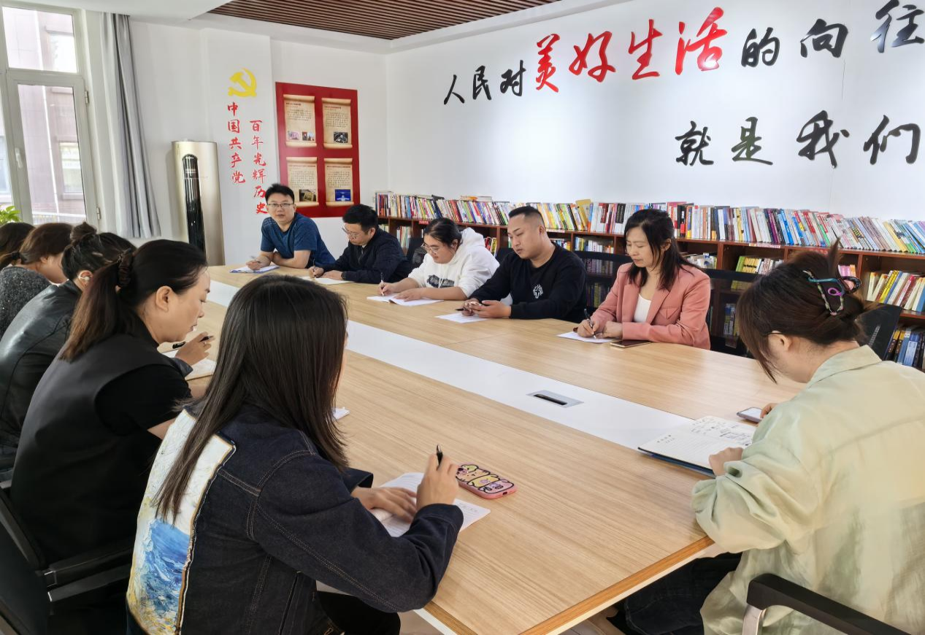

图二 大家认真学习中



